第五单元达标测试卷
一、填空题。(每空1分，共32分)
1．图形旋转有三个关键要素，一是旋转的( )，二是旋转的( )，三是旋转的( )。
2．直升机的螺旋桨工作时属于( )现象。
3．如图，指针从A开始，绕点O顺时针旋转了90°到( )点，逆时针旋转了90°到( )点；要从A旋转到C，可以绕点O按( )时针方向旋转( )°，也可以绕点O按( )时针方向旋转( )°。
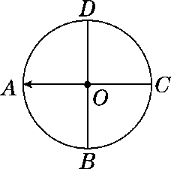
4．观察图形，填空。
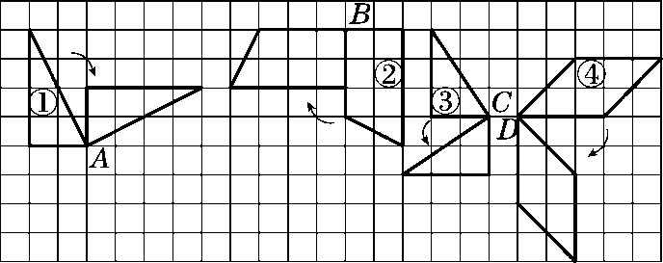
图形①绕( )点按( )时针方向旋转了( )°；
图形②绕( )点按( )时针方向旋转了( )°；
图形③绕( )点按( )时针方向旋转了90°；
图形④绕( )点按( )时针方向旋转了( )°。
5．如图，正六边形至少要绕点O旋转( )度才能与原来的图形重合。
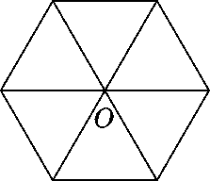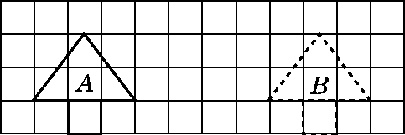
6．如图，图形A向( )平移了( )格得到图形B。
7．如图，等边三角形ABC绕点C顺时针旋转120°后，得到三角形A′B′C，那么点A的对应点是( )，线段AB的对应线段是( )，∠B的对应角是( )，∠BCB′是( )度。
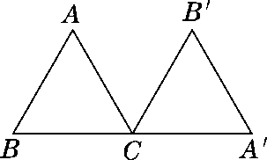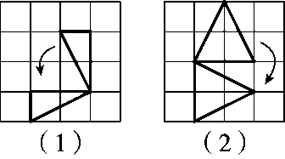
8．图(1)中的三角形( )旋转了( )度，图(2)中的三角形( )旋转了( )度。
二、判断题。(每题1分，共5分)
1．旋转前后的图形是一模一样的。 ( )
2．长方形至少绕中心点旋转90°后才能与原来的图形重合。 ( )
3．分针半小时旋转180°。 ( )
4．风车的运动是旋转现象。 ( )
5．旋转只改变图形的位置，不改变图形的大小。 ( )
三、选择题。(每题2分，共10分)
1．将下面的图案绕点O按顺时针方向旋转90°，得到的图案是( )。
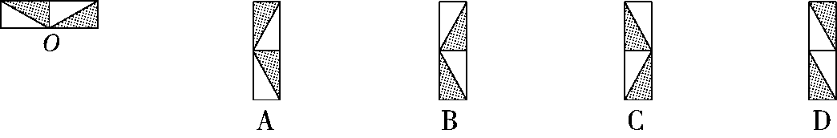
2．将下列图形绕着各自的中心点旋转120°后，不能与原来的图形重合的是( )。
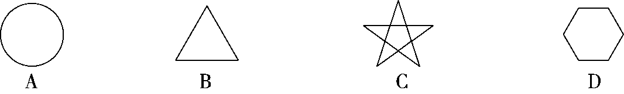
3．如图，线段OA绕点O逆时针旋转90°后的线段是( )。
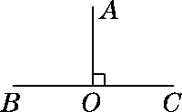
A．OA B．OB
C．OC D．BC
4．由图形(1)不能变为图形(2)的方法是( )。
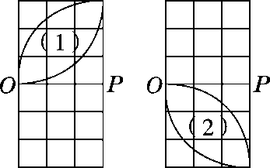
A．图形(1)绕O点逆时针方向旋转90°得到图形(2)
B．图形(1)绕O点顺时针方向旋转90°得到图形(2)
C．图形(1)绕O点逆时针方向旋转270°得到图形(2)
D．以线段OP所在的直线为对称轴画图形(1)的轴对称图形得到图形(2)
5．观察右图，由图形①得到图形②的方法是( )。
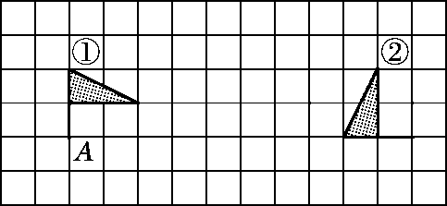
A．先绕点A顺时针旋转90°，再向右平移10格
B．先绕点A逆时针旋转90°，再向右平移10格
C．先绕点A顺时针旋转90°，再向右平移8格
D．先绕点A逆时针旋转90°，再向右平移8格
四、画出平行四边形ABDC绕点D逆时针旋转90°，再向右平移四格后的图形。(6分)
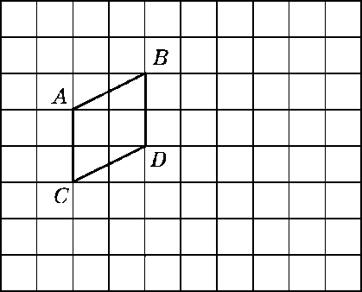
五、按要求解决下列问题。(1题4分，2题6分，共10分)
1．填一填。
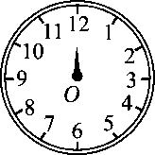
(1)指针从“1”绕点O顺时针旋转60°后指向________。
(2)指针从“1”绕点O逆时针旋转90°后指向________。
(3)当时间刚好是9：00的时候，时针和分针的夹角是________度。
(4)从3点15分到3点45分这段时间里，分针旋转了________度。
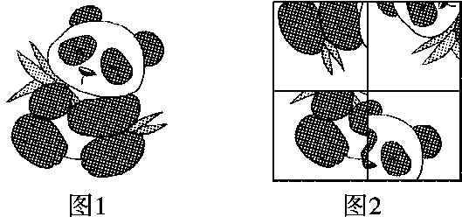
2．请通过图形的旋转或平移将图2还原成图1。请写出你的还原过程。

六、画一画：通过旋转、平移将左边的七巧板拼成一个等腰梯形。(7分)
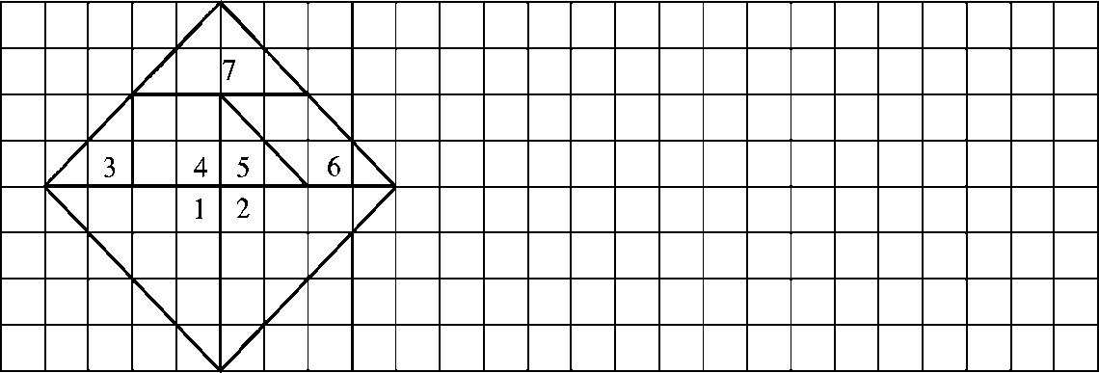
七、解决问题。(每题10分，共30分)
1．(变式题)如图，这个图案是由一个什么样的图形经过怎样的变化得到的？是由这个图形旋转了几次？每次分别旋转多少度？
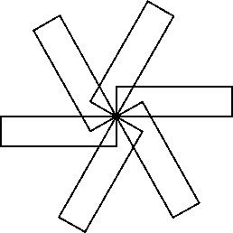

2．(变式题)观察图形，给风车的风叶涂上相应的颜色。
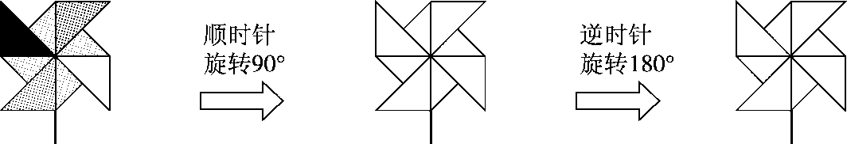

3．如图，这个图案可以看成是由一个三角形通过几次旋转得到的，每次分别旋转了多少度呢？
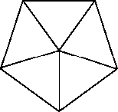
答案
一、1．中心 方向 角度 2．旋转
3．D B 顺 180 逆 180
4．A 顺 90 B 顺 90 C 逆 D 顺 90
5．60 6．右 7 7．A′ A′B′ ∠B′ 120
8．逆时针 90 顺时针 90
二、1．√ 2．× 3．√ 4．√ 5．√
三、1．B 2．C 3．B 4．A 5．B
四、略。
五、1．(1)3 (2)10 (3)90 (4)180
点拨：指针转动一大格是转动了30°，本题易混淆顺、逆时针，时针、分针转动角度的不同。(1)旋转60°是转动两大格，指针指向3；(2)旋转90°是转动三大格，所以指针指向10；(3)9：00时，时针指向9，分针指向12，所以夹角是90°；(4)3点15分时，分针指向3，3点45分时分针指向9，分针从3到9转动了6大格，也就是转了180°。
2．略。
六、略。
七、1．由一个长方形绕其一顶点旋转得到的，旋转了5次，每次旋转60°。
2．略。
3．通过4次旋转得到的，每次旋转72°。

